CONSELHO ESTADUAL DE EDUCAÇÃO
PRAÇA DA REPÚBLICA, 53 - FONE: 3255-2044
CEP: 01045-903 - FAX: Nº 3231-1518

PROCESSO CEE Nº : 464/2001 – Reautuado em 20/02/08
INTERESSADA : Universidade Estadual de Campinas - UNICAMP
ASSUNTO : Renovação do Reconhecimento do Curso de Engenharia
de Alimentos
RELATOR : Cons. Custódio Filipe de Jesus Pereira
PARECER CEE Nº : 229/2008 CES “D” Aprovado em 30-4-2008
Comunicado ao Pleno em 07-5-2008

CONSELHO PLENO

1. RELATÓRIO
1.1 HISTÓRICO
O Magnífico Reitor da Universidade Estadual de Campinas solicita a Renovação do Reconhecimento do Curso de Engenharia de Alimento, nos termos da Deliberação CEE nº 63/2007.
O citado Curso teve sua Renovação do Reconhecimento aprovada pelo Parecer CEE 514/2002, por cinco anos.
Para emissão de Parecer técnico foi indicado o Especialista Prof. Dr. Luís Henrique Garcia Amoedo, conforme Portaria CEE/GP nº 731/2007 DOE de 28/12/2007 (fls.215), manifestando-se, favoravelmente, nos autos nos termos de Relatório circunstanciado anexado aos autos de fls.216 a fls.217.

1.2 APRECIAÇÃO
Nos termos da norma legal em epígrafe, pedido de renovação do reconhecimento deve ser acompanhado de relatório síntese, conforme anexo na Deliberação CEE nº 63/2007 que apresentou os parâmetros para Implantação de Relatório Síntese visando à Renovação de Reconhecimento de Cursos em Instituições de Educação Superior do Sistema Estadual de Ensino

Considerando a norma legal acima, a Instituição apresentou o Relatório síntese do Curso Noturno e Diurno, nos termos que passamos a informar os autos como segue:

CURSO NOTURNO
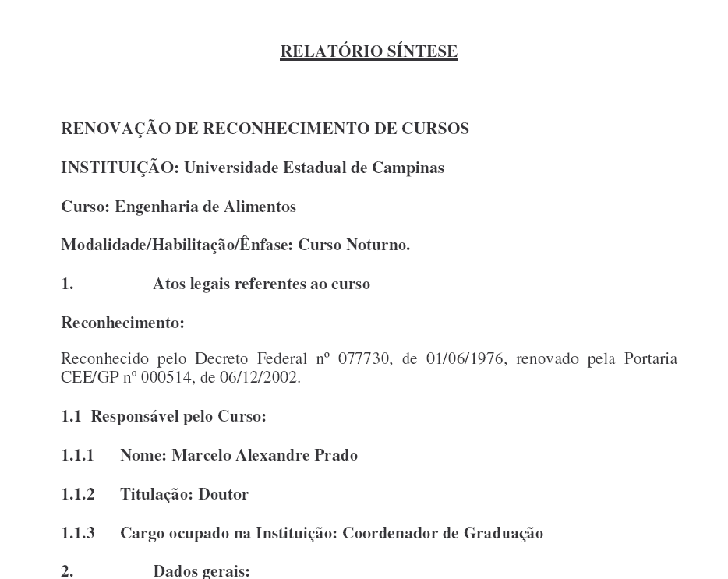
Horários de Funcionamento:
Manhã: Das 7:00 às 12:00 horas, de sábado
Noite : Das 19:00 às 22:40 horas, de segunda a sexta
Carga horária total do Curso: 3660 horas
Número de vagas oferecidas, por período
Integral: 35 vagas, por ano
Tempo mínimo para integralização: 12 semestres.
Tempo máximo para integralização: 18 semestres.
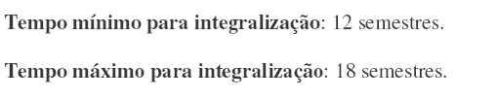
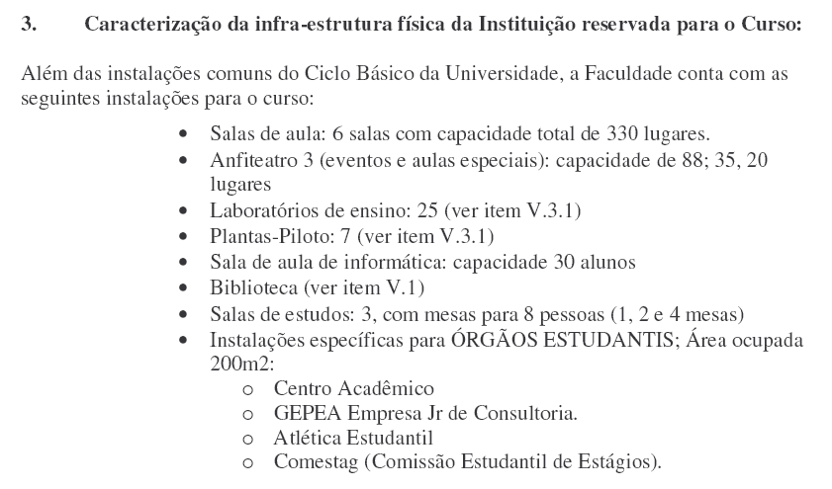
5. Corpo Docente – consta nos autos a relação dos contemplando a titulação e regime de trabalho.

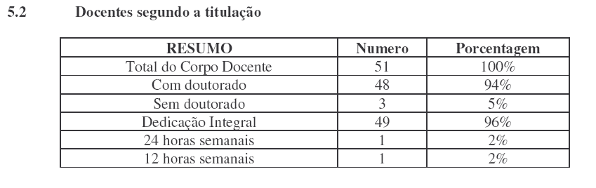
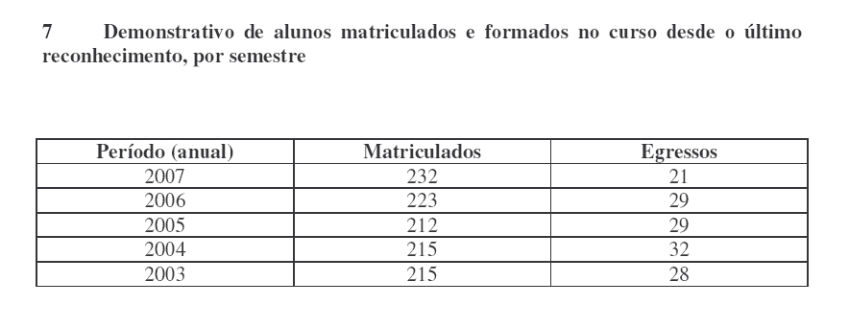
8 – A matriz curricular está anexada aos autos e atende às diretrizes curriculares nacionais.

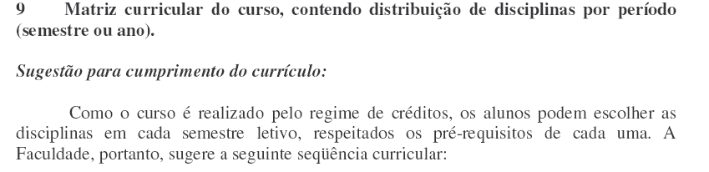

CURSO DIURNO
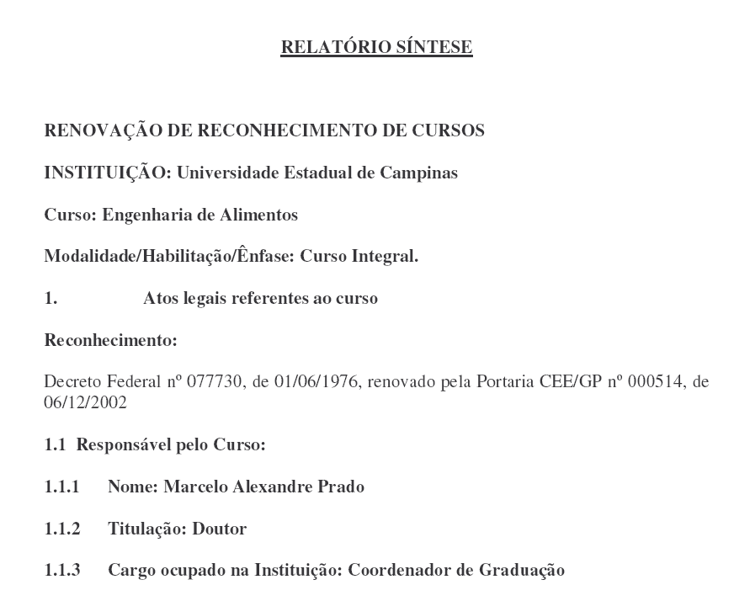
2. Dados gerais:
Horários de Funcionamento:
Manhã: Das 8:00 às 12:00 horas, de segunda a sexta
Tarde: Das 14:00 às 18:00 horas, de segunda a sexta
Carga horária total do Curso: 3660 horas
Número de vagas oferecidas, por período
Integral: 80 vagas, por ano
Tempo mínimo para integralização: 10 semestres.
Tempo máximo para integralização: 15 semestres.
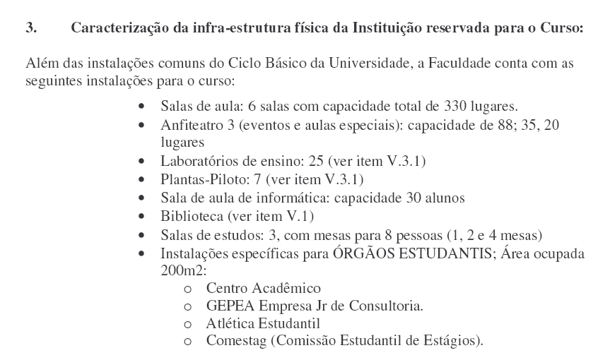
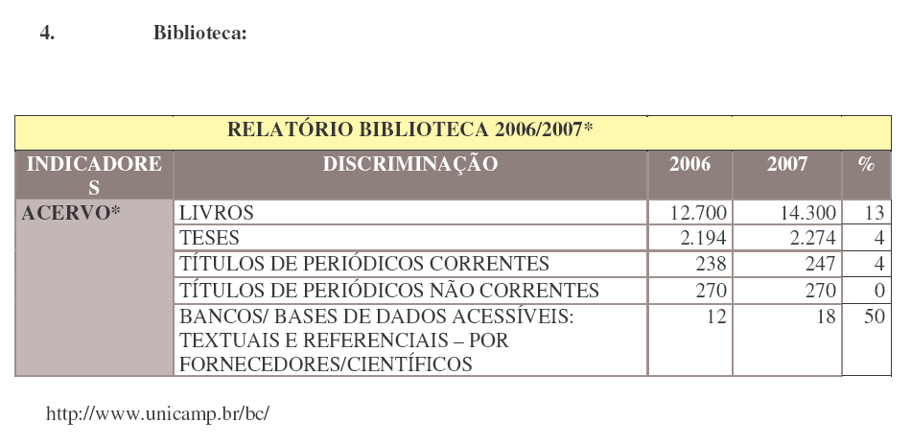
5. 1 Corpo Docente – consta nos autos a relação dos contemplando a titulação e regime de trabalho.
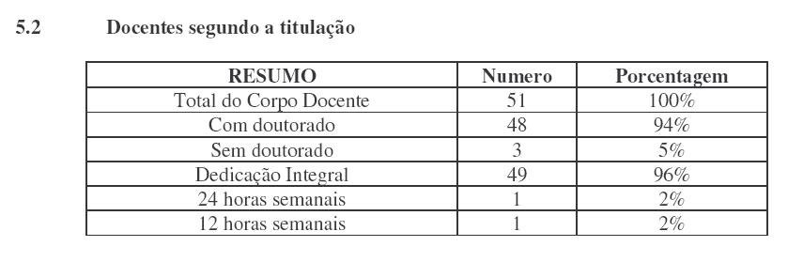
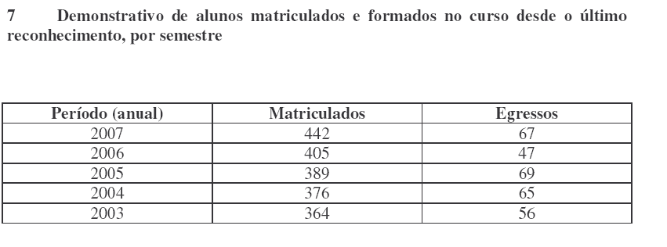

II – DAS CONSIDERAÇÕES DO ESPECIALISTA
Após análise dos relatórios sínteses e dos projetos pedagógicos, o especialista em seu relatório circunstanciado, anexado de fls. 216 a fls.217 manifestou-se favoravelmente à renovação do Curso, conforme conclusão abaixo transcrita:

“Após avaliação do Processo CEE nº 464/2001 sobre o sobre o pedido de Renovação do Reconhecimento do Curso de Engenharia de Alimentos solicitado pela Universidade Estadual de Campinas, e considerando os itens supracitados preconizados pelo Conselho Estadual de Educação, me posiciono favoravelmente à renovação do reconhecimento em questão, sem quaisquer considerações extraordinárias.”

Da análise dos autos, da manifestação do Especialista e tendo em vista que a instituição cumpriu todas as normas que o caso requer, este relator opta por renovar o reconhecimento do curso em epígrafe por cinco anos.

2. CONCLUSÃO
Aprova-se o pedido de Renovação do Reconhecimento do Curso de Engenharia de Alimentos, oferecido pela Universidade Estadual de Campinas - UNICAMP, pelo prazo de cinco anos.
A presente renovação do reconhecimento tornar-se-á efetiva por ato próprio deste Conselho, após homologação deste Parecer pela Secretaria de Estado de Educação.

São Paulo, 28 de abril de 2008.

a) Consº Custódio Filipe de Jesus Pereira
Relator

3. DECISÃO DA CÂMARA
A CÂMARA DE EDUCAÇÃO SUPERIOR adota, como seu Parecer, o Voto do Relator.
Presentes os Conselheiros: Angelo Luiz Cortelazzo, Décio Lencioni Machado, Eduardo Martines Júnior, Francisco José Carbonari, João Cardoso Palma Filho, Marcos Antonio Monteiro, Nina Beatriz Stocco Ranieri e Roque Theóphilo Júnior.
Sala da Câmara de Educação Superior, em 30 de abril de 2008.
a) Cons. Francisco José Carbonari

Presidente

DELIBERAÇÃO PLENÁRIA
O CONSELHO ESTADUAL DE EDUCAÇÃO toma conhecimento da decisão da Câmara de Educação Superior, nos termos do Voto do Relator.
Sala “Carlos Pasquale”, em 07 de maio de 2008.

PEDRO SALOMÃO JOSÉ KASSAB
Presidente

Publicado no DOE em 08/5/08 Seção I Página 20
Res. SEE de 13/5/08 public. em 14/5/08 Seção I Página 31
Portaria CEE/GP 278/08 public. em 22/5/08 Seção I Página 66

